PUNTIŽELA – HIDROBAZA
LOK. 1.9.
LOK. 1.32.

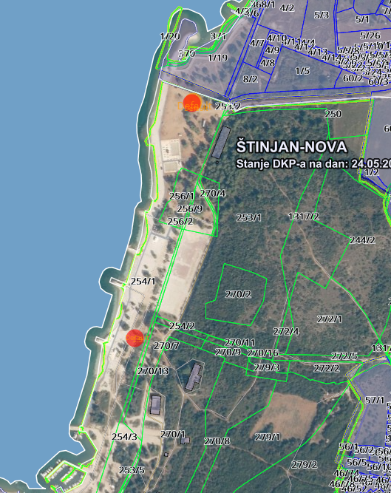

3.6. AC STOJA

